ООО «Турцентр-ЭКСПО» г. Белгород, ул. Щорса, 64 а, III этаж
Остановка ТРЦ «Сити Молл Белгородский»
www.turcentr31.ru т./ф: (4722) 28-90-40; тел: (4722) 28-90-45; +7-951-769-21-41

АДЛЕР, «РОМАНТИКА» Лето 2023
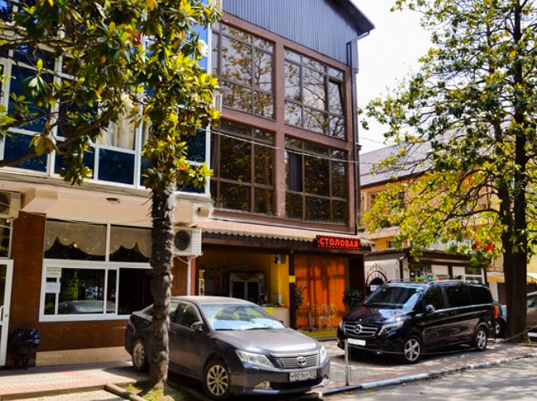
Мини-отель «Романтика» приглашает в респектабельные номера роскошного качества и дизайна. Отель расположен в центре Адлера в 3-х минутах ходьбы от центральной набережной, где простираются длинные пляжи Черного моря с удобно расположенной аллеей, вдоль которой стоят разнообразные кафе, бары, столовые на любой вкус и изысканность. На каждом этаже общий балкон, на котором расположены удобные столики, где вы сможете отдохнуть и пообщаться.Курортный городок Адлер – это незабываемое место, созданное природой и людьми, для прекрасного отдыха на берегу моря в живописном уголке города Сочи! Адлер – микрорайон Сочи, расположенный в 24-х км от его центра, который фактически является полноценным курортом, самым южным и теплым на территории нашей страны. Отличные пляжи и всегда чистое море. А так же вы можете разнообразить свой отдых, посетив местные достопримечательности: посетить океанариум, дельфинарий, дендрарий, Олимпийский парк, съездить на гору Ахун, посетить форелевое хозяйство, страусиную ферму, вольерный комплекс Кавказского государственного природного биосферного заповедника. К услугам гостей «Романтики» предоставляется пользование утюгом и гладильной доской, стиральной машиной, микроволновой печью, электрочайниками. На территории установлено система охранного видеонаблюдения, Wi-Fi. Недалеко от отеля расположены автобусные остановки.
Размещение: «Эконом» 2-х, 3-х местные номера с удобствами на этаже(ТВ, кондиционер односпальные или двуспальные кровати, тумбы, столик).Холодильник на этаже.
«Стандарт» 2-х комнатные 4-х местные номера с удобствами (WC, душ, ТВ, холодильник, кондиционер, мебельный гарнитур, односпальные или двуспальные кровати, тумбы, и столик с зеркалом).
«Повышенной комфортности» 2-х, 3-х местные номера с удобствами (WC, душ, ТВ, холодильник, кондиционер, мебельный гарнитур, односпальные или двуспальные кровати, тумбы, и столик с зеркалом).
«Студия с кухней» 2-х, 3-х местные номера с удобствами (WC, душ, ТВ, холодильник, кондиционер, стиральная машинка, мебельный гарнитур, односпальные или двуспальные кровати, тумбы, и столик с зеркалом).
Пляж: 3 мин - мелко - галечный.
Питание: в гостинице есть кухня, оборудованная необходимым набором посуды, плиты, холодильники. Столовая, где вы сможете полноценно поесть за дополнительную плату.
Дети: до 3 лет на одном месте с родителями -8550 руб., до 12 лет скидка на проезд -200 руб.

Стоимость тура на 1 человека (7 ночей)

Размещение  Заезды | ЭКОНОМ  с удоб. на этаже |  | СТАНДАРТ  2-х комн.  4-х мест  с удоб. | НОМЕРА ПОВЫШ. КОМФОРТНОСТИ |  | СТУДИЯ  с кухней и стир. маш.
 | 2-х мест.  с конд. | 3-х мест.  с конд. |  | 2-х мест.  с удоб. | 3-х мест.  с удоб. | 2-х мест.  с удоб. | 3-х мест.  с удоб.
29.05.-07.06. | 13950 | 12950 | 15850 | 19450 | 16450 | 22850 | 19950
05.06.-14.06. | 14150 | 13150 | 15950 | 19650 | 16650 | 22950 | 20150
12.06.-21.06. | 14350 | 13350 | 16150 | 19850 | 16850 | 23150 | 20350
19.06.-28.06. | 14550 | 13550 | 16550 | 20350 | 17550 | 23850 | 20950
26.06.-05.07. | 15550 | 14150 | 17250 | 21350 | 19000 | 24950 | 21550
03.07.-12.07. | 16350 | 14750 | 17450 | 21650 | 19350 | 25250 | 21750
10.07.-19.07. | 16550 | 15150 | 17650 | 21950 | 19750 | 25450 | 21950
17.07.-26.07. | 16550 | 15150 | 17950 | 21950 | 19750 | 25750 | 22150
24.07.-02.08. | 16550 | 15150 | 17950 | 21950 | 19750 | 25750 | 22150
31.07.-09.08. | 16550 | 15150 | 17950 | 21950 | 19750 | 25750 | 22150
07.08.-16.08. | 16550 | 15150 | 17950 | 21950 | 19750 | 25750 | 22150
14.08.-23.08. | 16550 | 15150 | 17950 | 21950 | 19750 | 25750 | 22150
21.08.-30.08. | 16350 | 14950 | 17750 | 21750 | 19550 | 25550 | 21950
28.08.-06.09. | 16150 | 14550 | 17350 | 21550 | 19350 | 24950 | 21550
04.09.-13.09. | 15150 | 13550 | 16650 | 20950 | 18550 | 23950 | 21350
11.09.-20.09. | 14150 | 13250 | 16350 | 19950 | 17950 | 22950 | 20350
18.09.-27.09. | 12950 | 12350 | 15850 | 18450 | 16950 | 21850 | 19250
В стоимость входит: проезд на автобусе, проживание в номерах выбранной категории, сопровождение, страховка от несчастного случая. Курортный сбор за доп. плату.
Выезд из Белгорода еженедельно по понедельникам.
Хочешь классно отдохнуть – отправляйся с нами в путь!!!!

